Pas plus qu'un nuage et je peux voler...
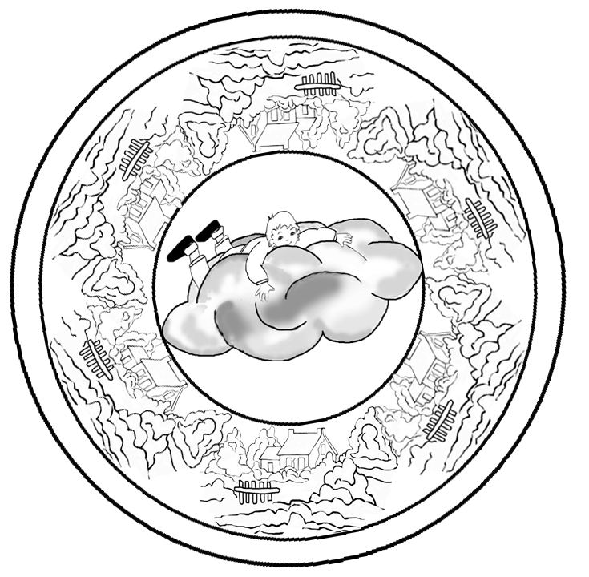
Modèle de base 1
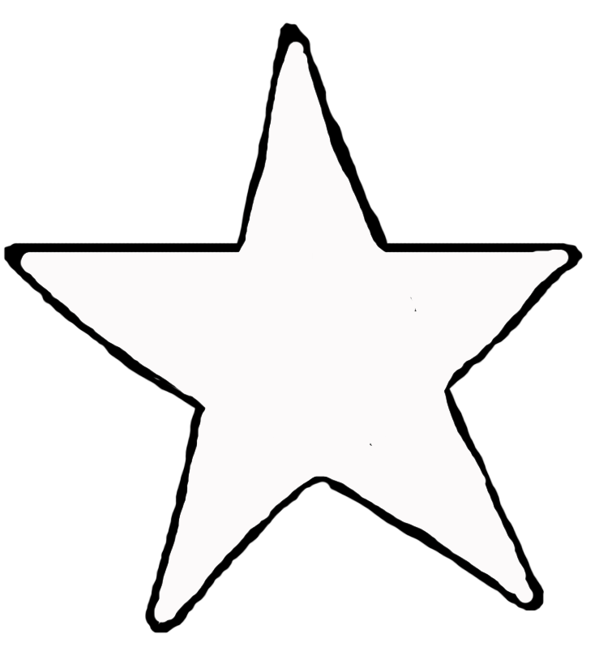
Pas plus qu'un nuage et je peux voler...
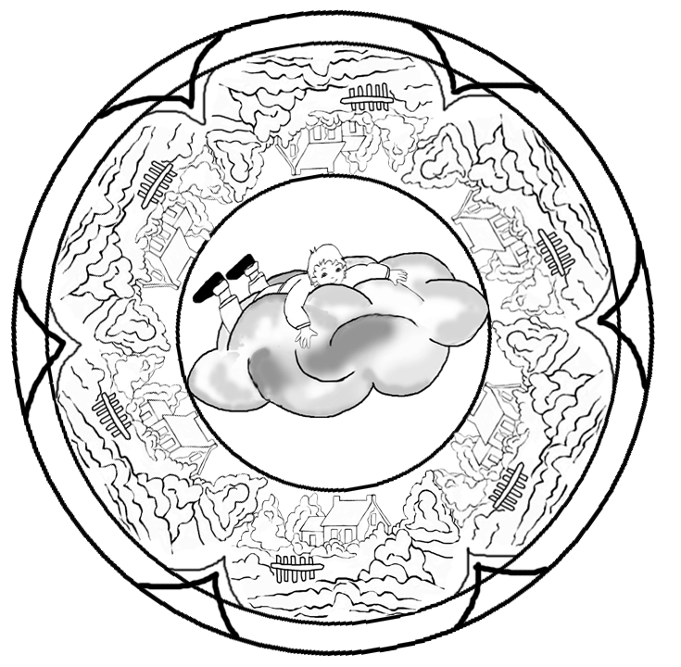
Pas plus qu'un nuage et je peux voler...
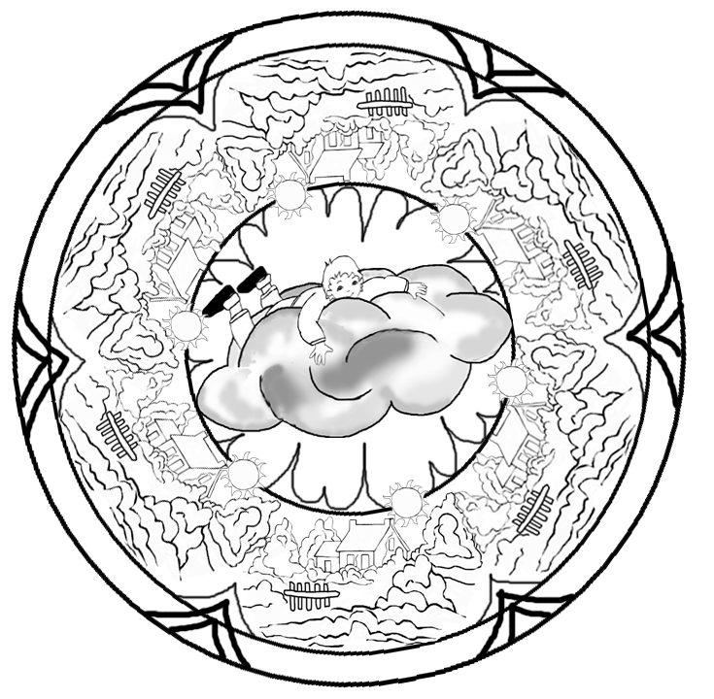
Pas plus qu'un nuage et je peux voler...
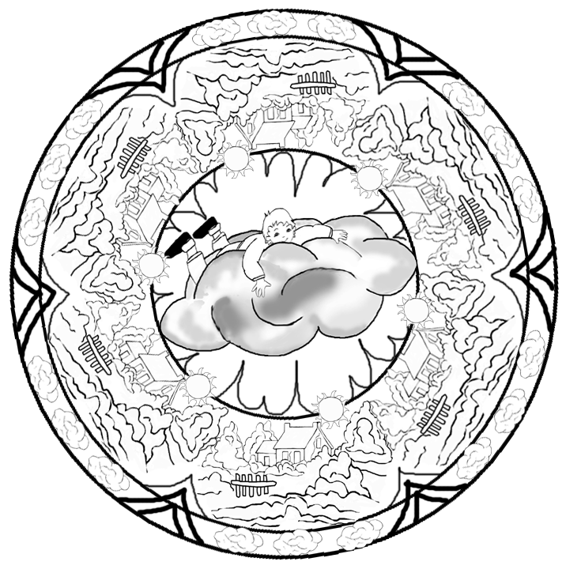
Pas plus qu'un nuage et je peux voler...
